Закаливание детей
О пользе закаливания детского организма знают все родители. Но не все из них занимаются закаливанием детей дошкольного возраста систематически. И делают это зря. Именно закаливающие процедуры укрепляют здоровье ребенка, повышают сопротивляемость организма различным инфекциям. Очень важно не откладывать закаливание на потом, а начинать с раннего возраста.
Закаливание в раннем возрасте нисколько не навредит здоровью малыша, если будут соблюдаться определенные правила. Если вы решили закалять ребенка, делайте это регулярно, независимо от погоды и вашего настроения. Длительность закаливающих процедур нужно постепенно увеличивать, как и их интенсивность. Для первых процедур важно выбрать время, когда ребенок полностью здоров. Если у ребенка уже имеются признаки простуды, закаливающие процедуры лишь ухудшат его самочувствие и не принесут никакой пользы. Начинать нужно с самых простых процедур – прогулки на свежем воздухе, принятии солнечных ванн, а уже позже можно переходить к водным процедурам. Очень важно, чтобы закаливающие мероприятия приносили радость и родителям, и ребенку. Родителям нужно помнить, что ребенка нужно одевать по погоде, не перегревать и не переохлаждать детский организм. В детской комнате нужно ежедневно проветривать до 5 раз. Сквозное проветривание проводится в отсутствии ребенка.

Воздушные ванны

Воздушные ванны самый простой метод закаливания детей дошкольного возраста. Здесь также важна постепенность нагрузки. Начинать нужно с обычной комнатной температуры, постепенно понижая ее до + 18˚С. Не стоит чересчур охлаждать комнату, ребенок легко может простудиться. Очень важно во время воздушных ванн проводить с ребенком физические упражнения. Например, можно провести комплекс утренней гимнастики. Именно утром родителям удобнее всего проводить закаливание воздухом. Ребенок может выполнять зарядку в трусиках и маечке.
В теплое время года можно оставлять форточку в комнате ребенка открытой на ночь. Если на улице прохладно, достаточно проветрить помещение перед сном. Важно следить, чтобы к детской не было сквозняков, и температура в комнате ночью была ниже на 2–3 ˚С, по сравнению с дневной температурой.
Многие родители позволяют ребенку постоянно бегать по квартире босиком. Но этот процесс нужно дозировать. В дошкольном детстве у ребенка происходит формирование стопы, и постоянная ходьба по твердой поверхности может способствовать развитию плоскостопия. Однако очень полезно давать ребенку возможность побегать по чистой траве, земле или песку босиком.

Водные процедуры

Сразу после утренней гимнастики можно переходить к закаливанию водой. Нужно умыть лицо ребенка, руки до локтей. Постепенно температура воды понижается и добавляется мытье шеи и верхнего грудного отдела. Ежедневная чистка зубов не только гигиеническая процедура, но и элемент закаливания. После чистки можно прополоскать ротовую полость и горло прохладной водой. Детям дошкольного возраста нравится такая закаливающая процедура, как обтирание тела влажным махровым полотенцем или специальной рукавичкой. На первом этапе обтирают ноги, руки, шею, позже площадь тела увеличивается. На последнем этапе можно переходить к обливанию водой.

Закаливание солнцем

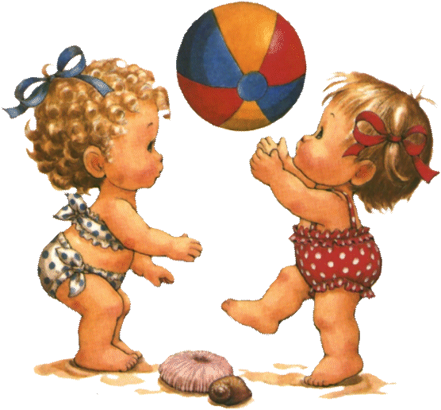
Солнечные ванны очень полезны для закаливания детей, но они должны строго дозироваться. Приучать к ним ребенка нужно постепенно, увеличивая время пребывания на солнце от 4 до 30 минут. Лучше проводить этот элемент закаливания в утренние или вечерние часы. Не стоит забывать о панамке для головы и достаточном питье.
Польза закаливания детей дошкольного возраста зависит от регулярности и постепенности закаливающих процедур. Проводите их с радостью, и ваш ребенок будет вам благодарен.

